Тема: «Связь имени прилагательного с именем существительным»
1.В группе ВК посмотрите видеоурок. https://youtu.be/NkjIQ3DHIWs
2. Чистописание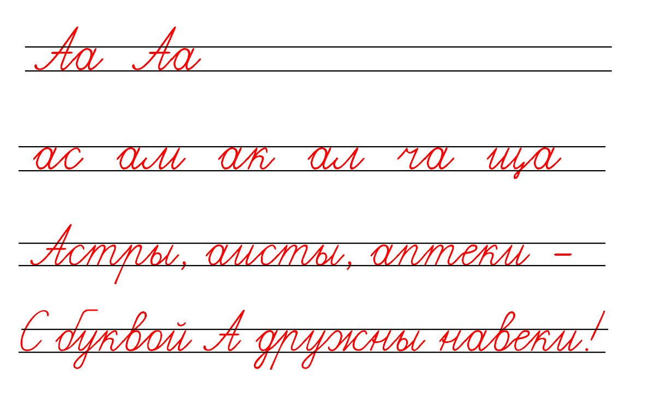
3. Рабта по учебнику стр.101-102, узелки на память стр.102 .
4.Запомнить словарное слово.
4. Выполнить упражнения 141, 143 учебника.
5.д/з упр.173, стр.43 в РТ
фотоотчет

